SDH Pateřín a Stanice ochrany fauny Hluk, spolek
Vás srdečně zve na
„V. DOSTAVENÍČKO V PATEŘÍNĚ“
29.7.2017
14:00 hod. Hubertus a hosté, country, folk, rock, bluegrass, pop, šanson, ....
Program
14 - 15 hod. Stanice ochrany fauny Hluk, Činnost záchranné stanice
Expozice živých zvířat
15 - 22 hod. Vystoupení hudebních skupin
Občerstvení zajištěno Stany pro ubytování s sebou

Sponzoři akce
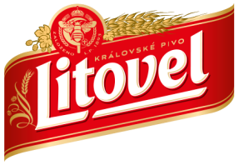
Obec Bílá Lhota, VÁPENKA VITOUL s.r.o., Pivovar Litovel a.s., Arboretum Bílá Lhota, Hrad Bouzov, Relax park Bouzov, Galerie v podhradí Bouzov, Kosmetický salón Andrea Vymazalová, Javoříčské jeskyně, Mladečské jeskyně, Zahradnictví Jan Holub Hvozdečko, Obchod Bílá Lhota, LES-AGRO-KOMPLEX R. Krestýn, Hospoda Na Kovárně Měník, Autoservis Doubravice, Metrie Loštice, AW olomoucké tvarůžky Loštice, KDH Bílá Lhota, CMK Steel Bílá Lhota, Kadeřnictví Kreuzziegerová Bílá Lhota,

